***Маріупольська загальноосвітня школа I-III ступенів №50***

**Звітна документація проекту**

**На виготовлення виробу**

**«Підставка під гарячий посуд»»­­­**

Виконав: Узбек Артем

учень 5-В класу

ЗОШ№50

Керівник: Кіптенко П.Г.

м.Маріуполь,

2020р.

**Зміст**

1. Мета проекту 3
2. Вибір і обгрунтування проекту 4
3. Історія серветниці 4
4. Основні параметри вироба 4
5. Розвиток ідей 4
6. Різноманітність підставок під гарячий посуд 5
7. Вимоги до виробу. 6
8. Технологія посліловності виготивлення серветниці 7
9. Заключний етап

***Мета проекту.***

***Навчитися:***

- користуючись різними джерелами інформації навчитися вести пошук та вибір об`єктів для проектування;

- правильно підбирати всі необхідні для виконання завдання витратні матеріали; - складати необхідну технологічну документацію;

- виконувати солярні роботи: розмічання, пиляння, стругання, зачищення, припасування, складання, шліфування, оздоблення;

- виготовляти вироби з деревини та оздоблювати їх;

- здійснювати аналіз виконаної роботи.

***Виховувати в собі:***

- вміння правильно спланувати роботу;

- наполегливість;

- посидючість;

- бережне ставлення до обладнання навчальних майстерень;

- бережне ставлення до інструментів;

***Розвивати:***

- творче мислення;

- уяву;

- художні здібності;

- вміння економно використовувати природні матеріали;

- схильність до професії столяра.

***Вибір і обгрунтування проекту.***

Дивно, як багато корисних предметів можна створити своїми руками з підсобних матеріалів! Вироби з натуральних матеріалів мають особливу цінність завдяки своєму первозданному вигляді і приголомшливим якостям. Наближається 8 березня, і я хочу зробити мамі подарунок. Я вирішив, що зможу зробити подарунок своїми руками. У мріях мені давно хотілося зробити по-справжньому красиве і потрібне виріб.

***Навіщо купувати щось, якщо все можна зробити власними руками? І я вирішив зробити підставку під гарячий посуд.***

***Історія підставки під гарячий посуд.***

За одним із припущень стверджують, що підставка виникла разом із винайденням самовару. У результаті люди винайшли підстаканник. Археологи стверджують, першими підставками були шматки шкіри, на які клали м'ясо звірини та іншу їжу.Потім з’явились дерев’яні дощечки із заглибленням посередині; пізніше почали виготовляти тарілки, або підставки з глини.За іншими припущеннями в далекому Китаї, за Великим Китайським муром, який вдень і вночі охороняла сторожа, почали виробляти порцеляновий (фарфоровий) посуд. Вже в IV столітті китайці почали використовувати порцелянові тарілки, як підставки під гарячий посуд.  
Таким чином ми ознайомились із історією виникнення підставки під гаряче.

***Основні параметри вироби.***

Виріб повинен відповідати наступним вимогам: • екологічність • безпеку • функціональність • краса • естетичність і голоне розмір.

***Розвиток ідеї.***

Коли Петро Григорович дав нам завдання підставки під гаряче я став обдумувати її форму. Для цього пройшов по ринках, зайшов в інтернет. В інтернеті я знайшов кілька варіантів салфетниц, виготовлених з різних матеріалів. Оцінивши свої можливості, я вирішив зупинитися на салфетниц з фанери.

***Різноманітність підставок під гарячий посуд***

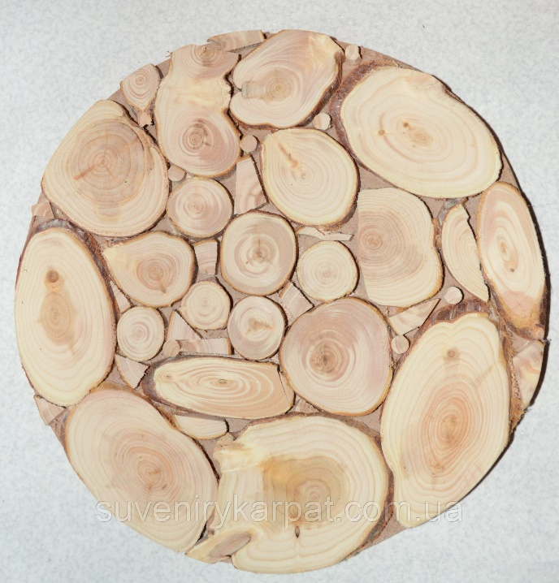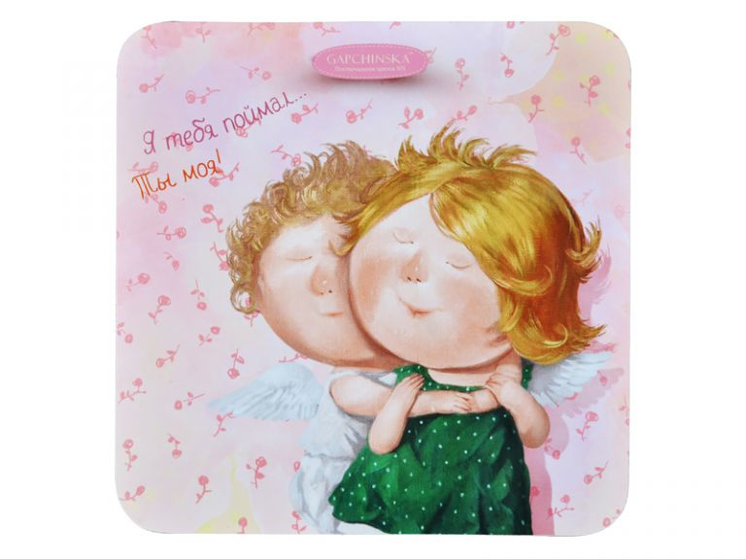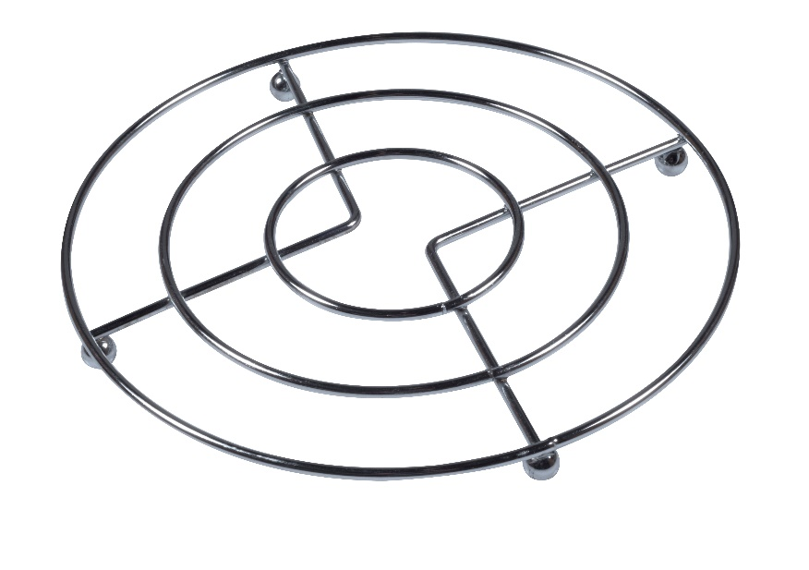

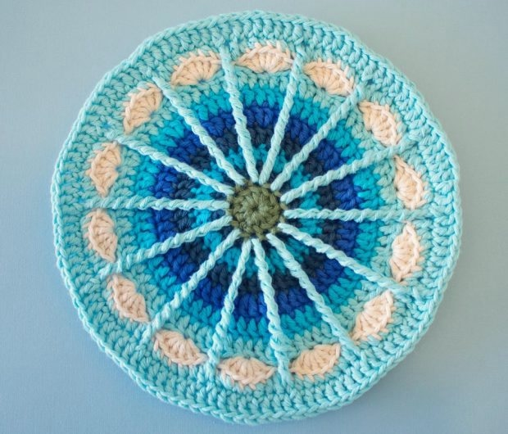



Малюнок 1

***Вимоги до виробу.***

Вимоги з точки зору безпеки використання - ***поверхня гладка, без задирок.***

Екологічні вимоги - ***екологічно чистий матеріал – деревина.***

***Техніка безпеки при виконанні роботи***.

Працювати справним, налагодженим інструментом. При випилюванні ручним лобзиком користуватися випіловочним столиком. Пил, стружку, тирсу видаляти щіткою-смёткой. Працювати в добре освітленому приміщенні. При лакування працювати в добре провітрюваному приміщенні.

***Технологія посліловності виготивлення серветниці.***

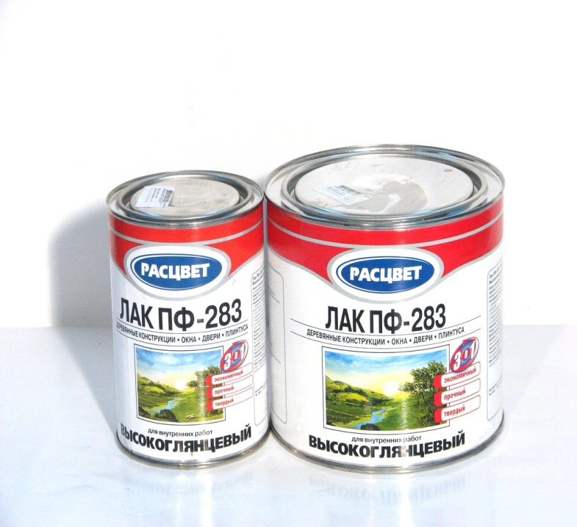

1. Потрібні інструменти та матеріали

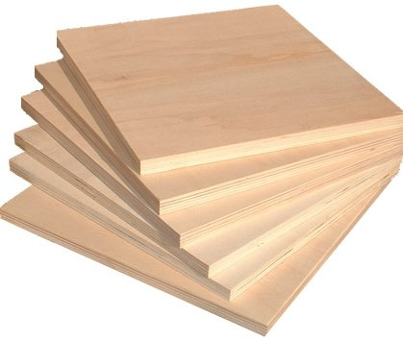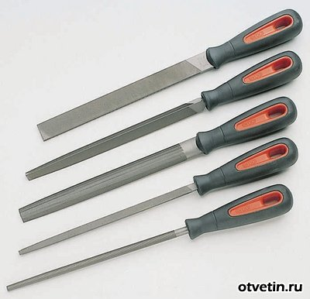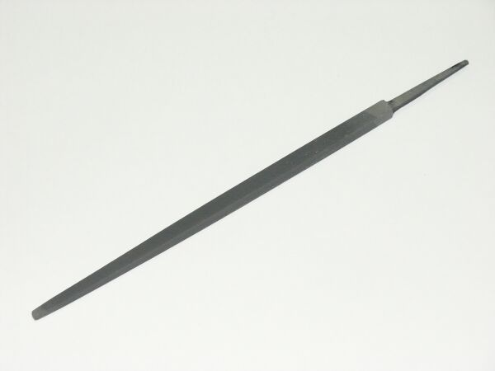

Фанера

лак

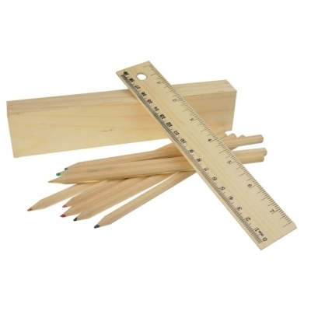

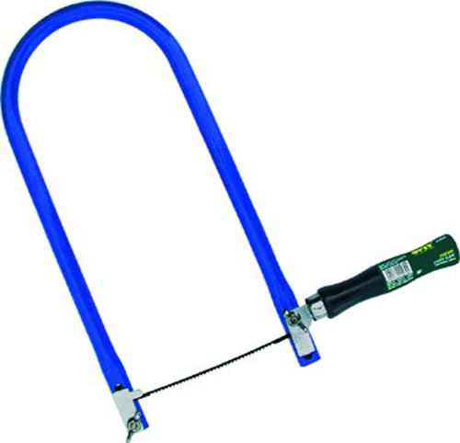лак

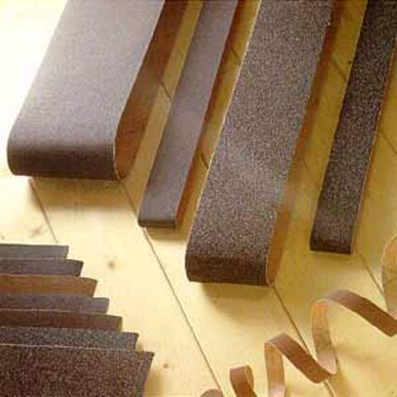 лінійка, олівеці та циркуль

лобзік та пилки до нього

шліфувальна шкурка

Лак

Напильник

Надфиль

***Технологія посліловності виготивлення серветниці***

***1етап:*** Потрібно визначити вихідні дані для побудови креслень деталей виробу та розмірні характеристики:

***Деталь 1***-основа – верхня частина – розміри: товщина – 5 мм, діаметр - 130мм.

***Деталь 2*** – нижня частина – розміри: товщина – 5 мм, діаметр -30мм.

***Деталь 3*** ( 4 штуки ) – нижня частина – розміри: товщина – 5 мм, ширина – 50 мм, довжина – 50 мм. Має тріугольну форму.

**30мм. *1 шт.***

**130мм. *1 шт***.

ширина – 50 мм,

довжина – 50 мм.

***4шт.***

**Малюнок 2**

***2етап:***

Зашкурюємо фанеру, та починаємо випилювати деталі. Після того , як усі деталі готові зачищаємо всі нерівності. Після цього беремо клей, та починаємо зклеювати деталі.

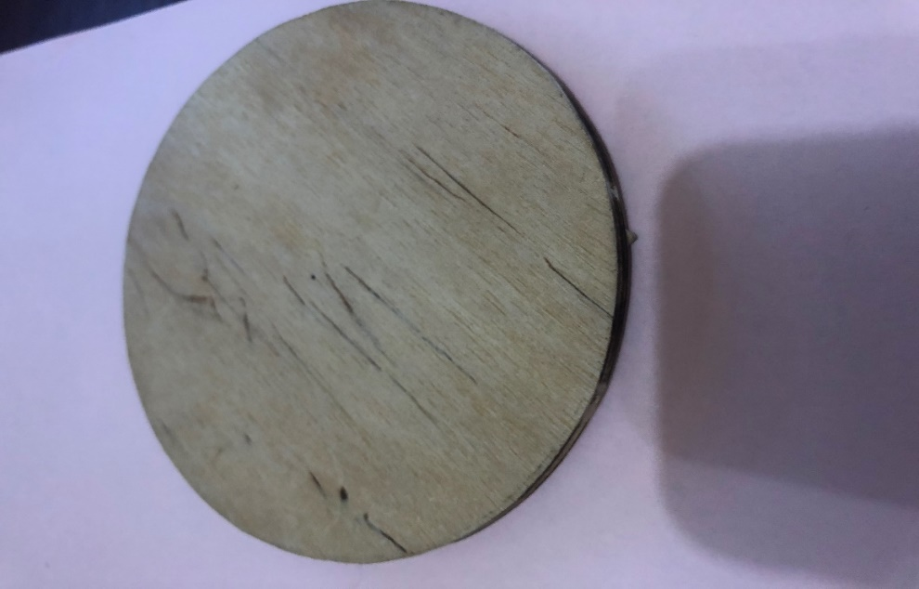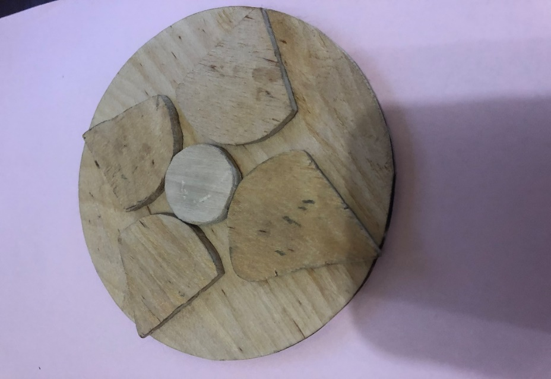 ***Ось таке в мене вийшло:***

***Верхня частина Нижня частина***

***3етап:***

Беремо гуашеві або акрілові краски, та наносимо малюнок. Спочатку робемо ескіз, потім переносимо олівцем на верхню частину підставки під гаряче.

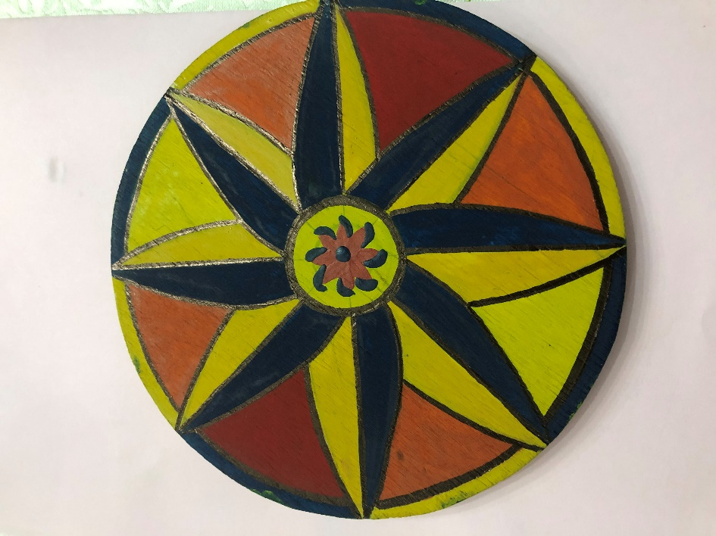 ***Ось що в мене вийшло:***

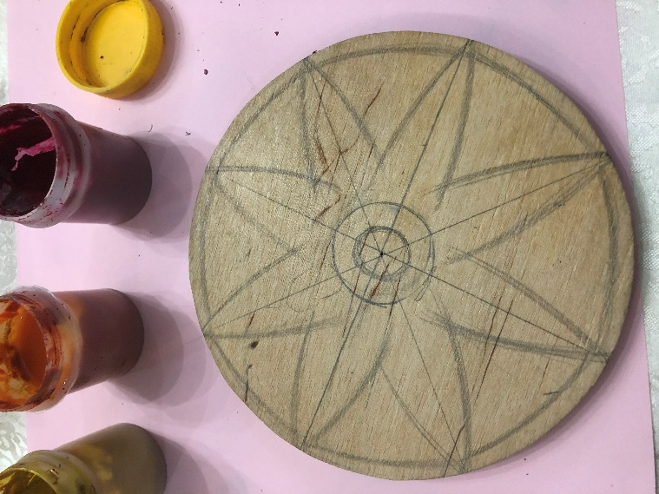

***Заключний етап***

Після того, як малюнок висохне його потрібно покрити лаком та 12годин почикати. Коли все просохне моя підставка під гаряче готова.

***Ось що вийшло.***

